德州市人才公共服务信息平台

人才公寓入住申请系统

（个人）操作指南

**山东亿云信息技术有限公司**

**二О一七年四月**

目录

1. 介绍 3

2. 申请流程 3

3. 申请流程分解 5

3.1 用户登录 5

3.2 维护申请信息 6

3.3 信息提交 7

4. 信息修改 7

5. 资金拨付确认 8

6. 密码找回 8

7. 其他事项 10

# 介绍

本指南详细介绍了德州市人才公寓入住申请流程，帮助申请人选理解并完成申请工作。

# 申请流程

1、高层次人才登录：点击网址<http://dezhou.rcsd.gov.cn/>进行登录（详见3.1）；

2、维护申请信息（详见3.2）：进入“德州市人才公寓入住申请系统”，填写基本信息、上传证明材料；

3、信息提交（详见3.3）：信息填写完成后提交至所在单位，通过后提交至县（市、区）人社局审核，通过后经市人社局审核，通过后，经由市人才综合服务中心审核，审核通过后，进入公示阶段，公示通过后，最后由德州市人才办进行最终审核，审核通过，获得人才公寓入住资格；审核未通过，退回给人才修改信息，人才修改后重新提交至所在单位，逐级重新审核，直至审核通过。

完成上述申请操作后，申请人选可以随时登录“德州市人才公寓入住申请系统”，查看申请信息的审核进度。

申请流程图如下图所示：



# 申请流程分解

### 用户登录

高层次人才登录网址<http://dezhou.rcsd.gov.cn/>，进入人才德州网站，点击右上角“登录”。

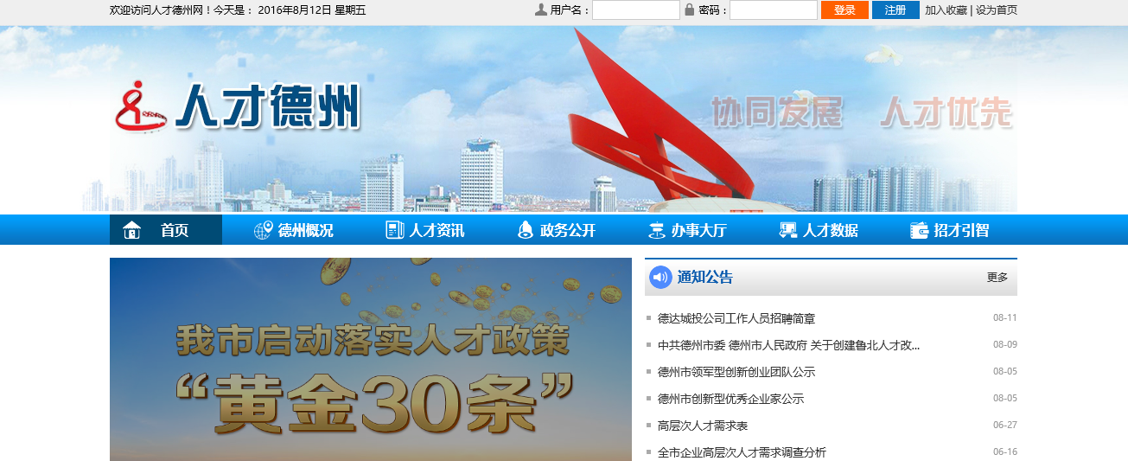

进入登录页面，个人用户登录，选择“无证书”登录，输入已经成功注册的用户名、密码，填写正确的验证码，点击“登录”按钮，即可成功登录。

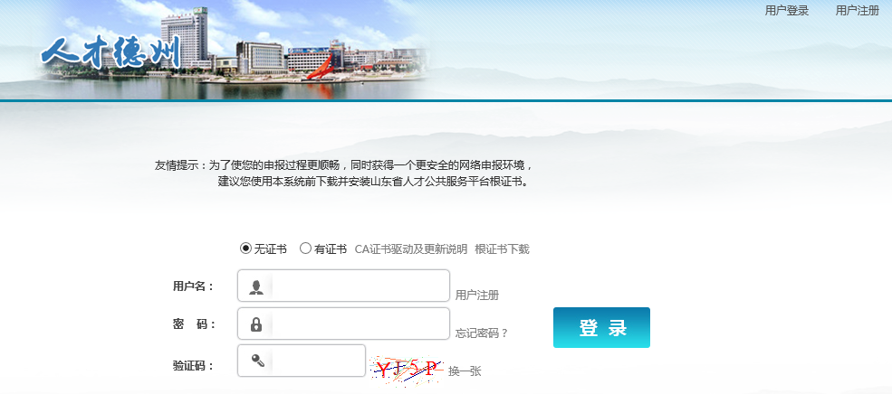

### 维护申请信息

高层次人才进入“个人中心”，鼠标放置快捷入口中的“德州”，点击“资金申请-人才公寓建设和使用管理”，如下图所示：

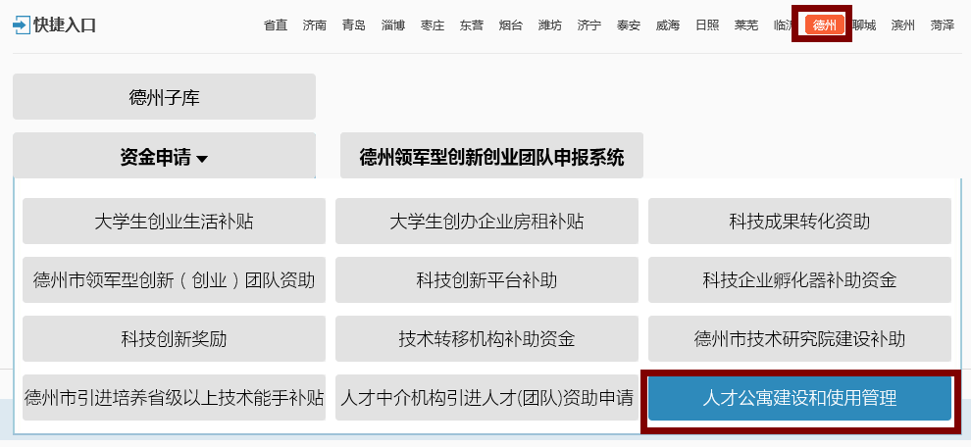

进入之后，选择“德州市人才公寓入住申请”。

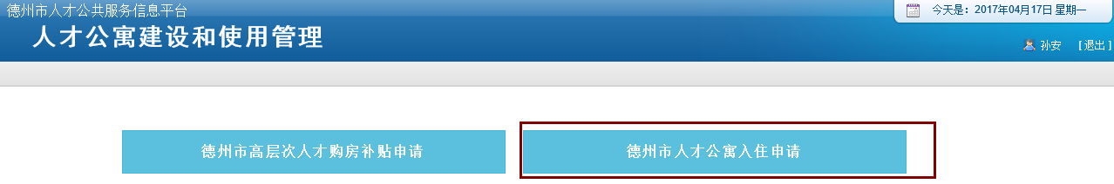

进入系统后，弹出对话框，请点击维护申请信息进行信息维护，点击“确定”，如下图所示：

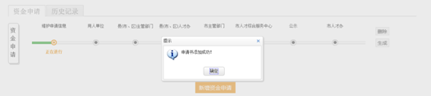

点击维护申请信息下的图标“”，进入维护申请信息页面，如下图所示：

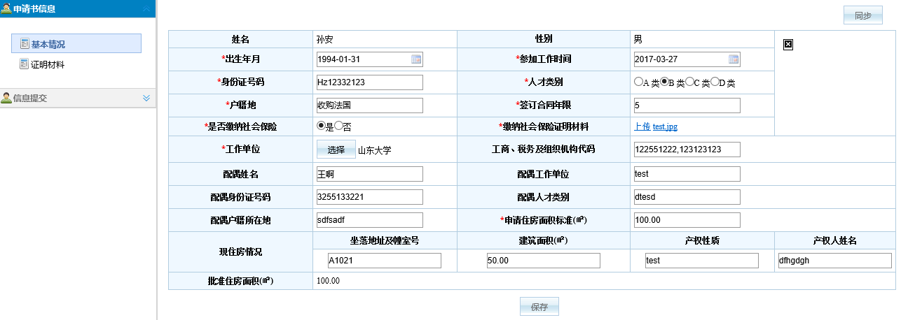

基本情况填写完整后，证明材料，上传完整的正确的材料。

点击页面中的“保存”按钮，保存信息。如下图所示：

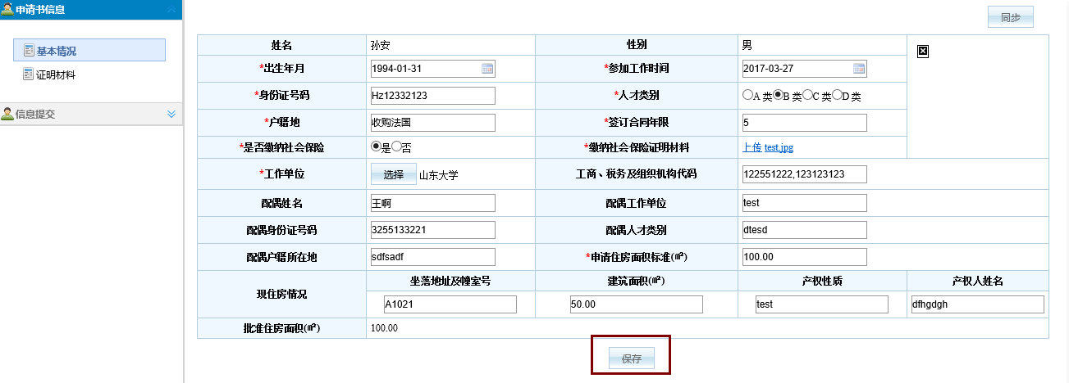

### 信息提交

信息填写并上传完整后，用户点击“信息提交”，在右侧默认显示单位名称，点击提交按钮进行提交，如下图所示：

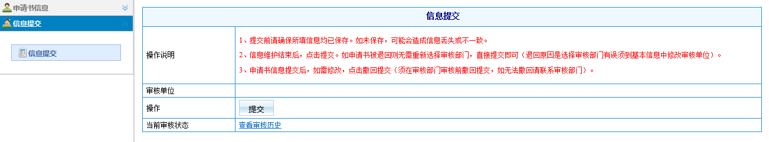

# 信息修改

人才用户需要重新修改已经提交的信息。单位没有审核之前，可以自己修改信息，保存后，再次提交至单位；如果已进行审核，需给予退回，方可修改。

# 密码找回

**5.1功能描述**

当用户遗忘注册时设定的登录密码，将无法登录系统，该模块主要是通过用户注册信息验证，实现密码重置，保证用户能够正常登录平台。

**5.2用户界面**

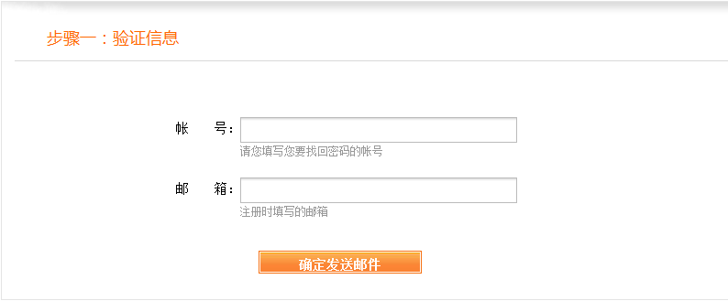

**5.3操作方法**

用户登录系统首页时，如果遗忘登录密码，点击“忘记密码？”，如下图所示：



进入重置密码验证页面如下：

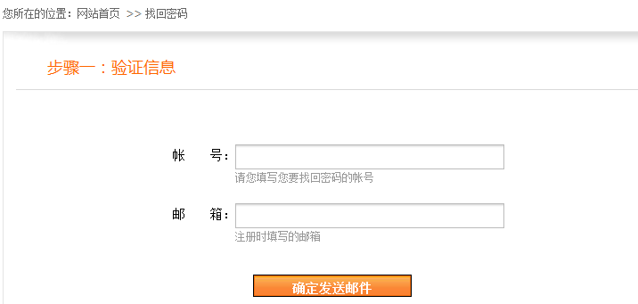

用户输入要找回密码的账号和注册时填写的邮箱，然后点击“确定发送邮件”按钮进行信息验证。如果用户输入的信息通过验证，系统自动将重置密码的链接地址发送到用户的注册时填写的邮箱中，用户根据链接地址重新设定登录密码，否则提示用户“填写的帐号和邮箱不匹配，请核查后重试”。

# 其他事项

申请过程中如遇到技术问题，可联系服务电话：0531—55575449、55575450。

QQ群：568699641（德州人才服务平台支持群）